SLJ, 7. 4. 2020 (2 uri)
V katerem številu so samostalniki?

V petek si samostalniku določal/a spol.
Malo še ponovi. Poimenuj samostalnike na spodnjih slikah in jim določi spol.
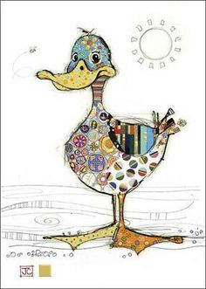
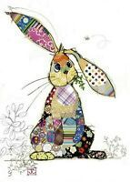
Če želiš, mi lahko rešitve pošlješ za poseben dosežek.

Zapis v zvezek:
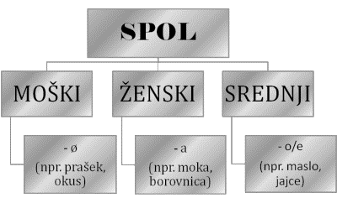

V pomoč so nam lahko besede:
tisti prašek,
tista moka,
tisto maslo / jajce

Samostalnikom pa lahko določimo tudi število.
SDZ 2, str. 58
1., 2., 3. naloga
Preberi natančno.
Odgovori v 2. nalogi naj bodo kratki – po vzorcu v a-primeru. V vseh vprašanjih se namreč sprašuješ po številu bitij oz. stvari.
Namig: V č-vprašanju lahko odgovoriš …dva/trije/več/veliko.
V 3. nalogi so povzetki tvojih odgovorov – sam/a preveri in presodi pravilnost.
SDZ 2, str. 59
5. naloga
Razmisli, kaj pomenijo besede: ednina, dvojina in množina.
Zdaj pa razvrsti besede na ustrezno črto. Nadaljuj:
Ednina: soba, Megi….
Dvojina: kletki..
Množina: cvetlice…
Rešitve lahko preveriš v interaktivnem gradivu.
6., 7., 8. naloga Pozor! Te tri naloge fotografiraj in mi jih pošlji.
Reši samostojno, rešitve preveri. Zapiši si, kje si imel/a težave in mi sporoči.
SDZ 2, str. 60
9. naloga
Samostojno odkrivajo napake in jih odpravljajo. Rešitve preverimo frontalno.
Vodimo pogovor:
– Ali se strinjaš z Zalinimi besedami?
– Predstavi svojo izkušnjo učenja na napakah.
– Ali se tudi učitelj lahko uči na napakah? Pojasni. (Tudi sami jim povemo svojo izkušnjo.)
10. naloga
Pomembno je, da določiš število samostalnika in ga vpišeš v ustrezno vrsto v preglednici.
SDZ 2, str. 61
Razmisli in odgovori.
Dopolni miselni vzorec (LEVI STOLPEC: ednina, dvojina, množina; DESNI STOLPEC: moški, srednji).
Zdaj pa si res zaslužiš počitek.

